01.10.2020год Музыкальная гостиная

«Музыка красок и радуга звуков»,

посвященная Международному Дню Музыки.
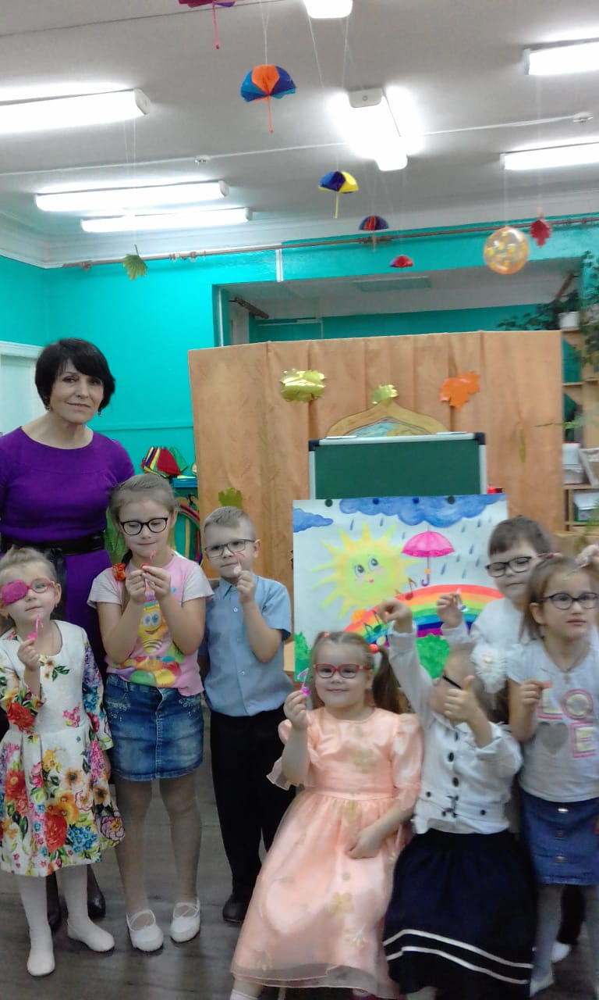

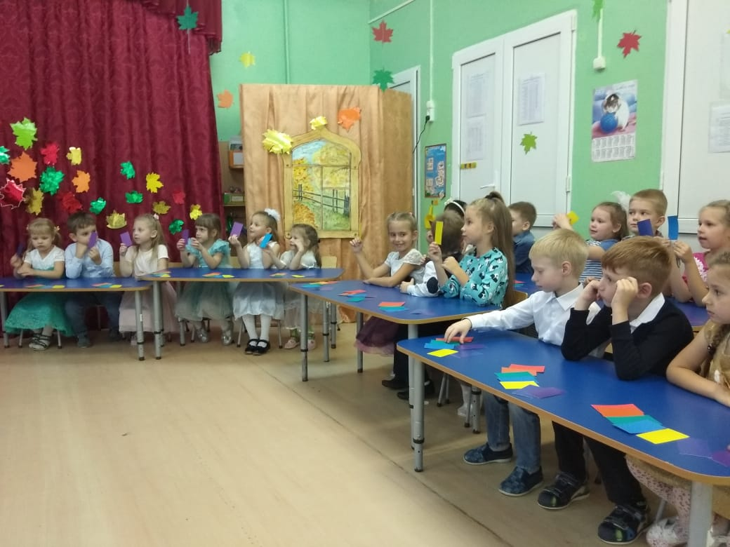
Музыкально – дидактическая игра «Цветная музыка»

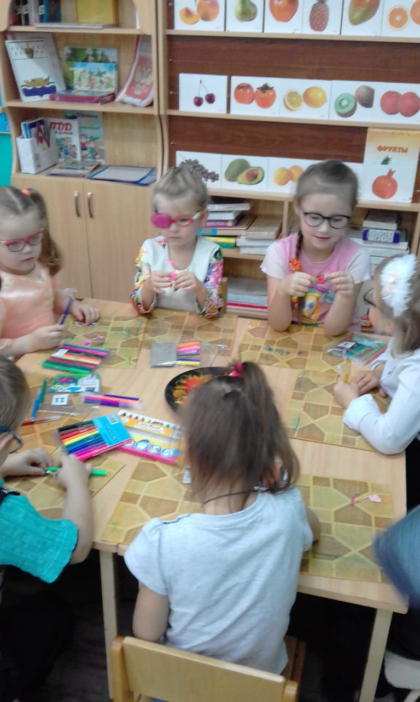
Разукрашивание ноток цветами радуги.

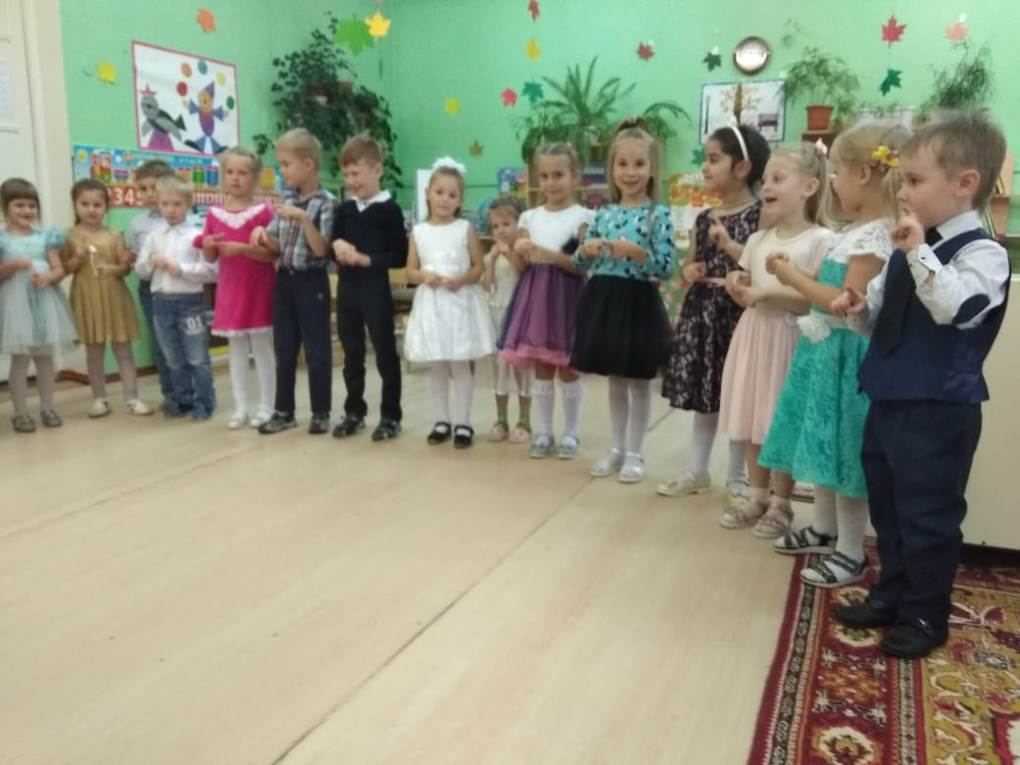 Музыкально –дидактическая игра «Тихо –громко»
пьеса П.И.Чайковского «Полька»
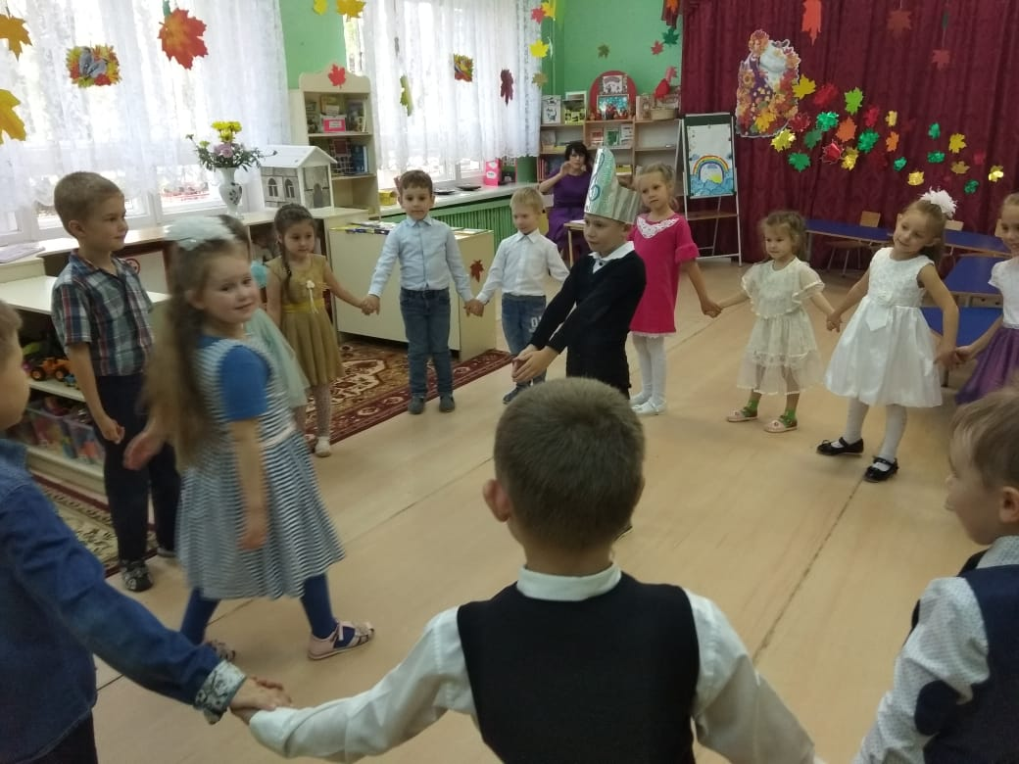
Музыкально –дидактическая игра «Узнай по голосу»
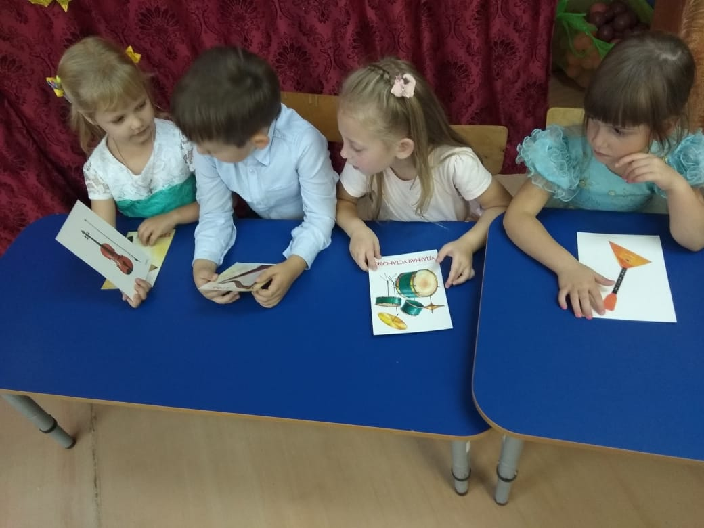
Музыкально –дидактическая игра «Узнай, какой инструмент звучит»
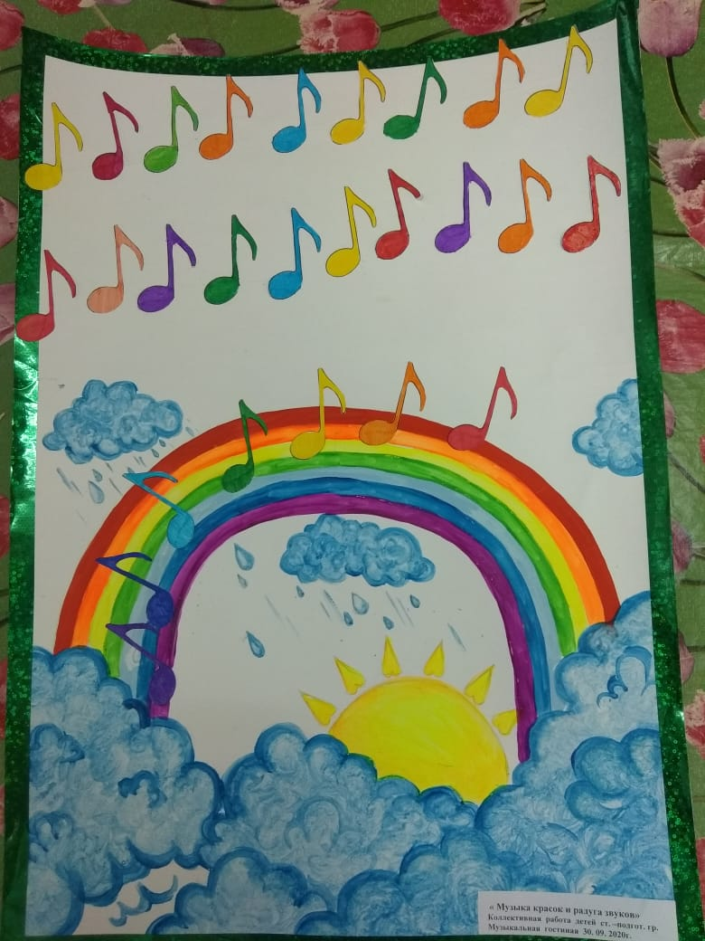
Коллективное создание картины «Радужное настроение» детей старше -подготовительной группы

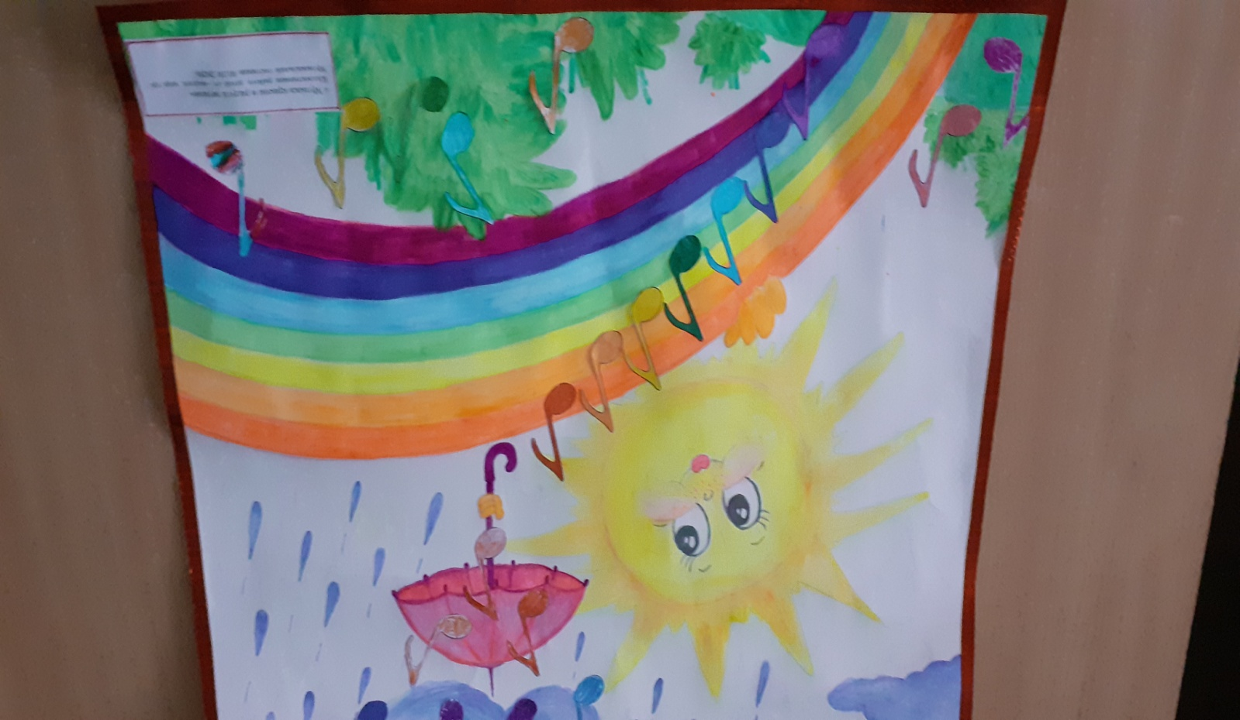

Коллективное создание картины «Радужное настроение» детей старше -подготовительной коррекционной группы

